# **I Mega Bretaña e Irlanda Verano.**

**MT-12400** - Web: <https://viaje.mt/h88Ys>

**11 días y 9 noches**

Desde $1399 USD | DBL + 799 IMP

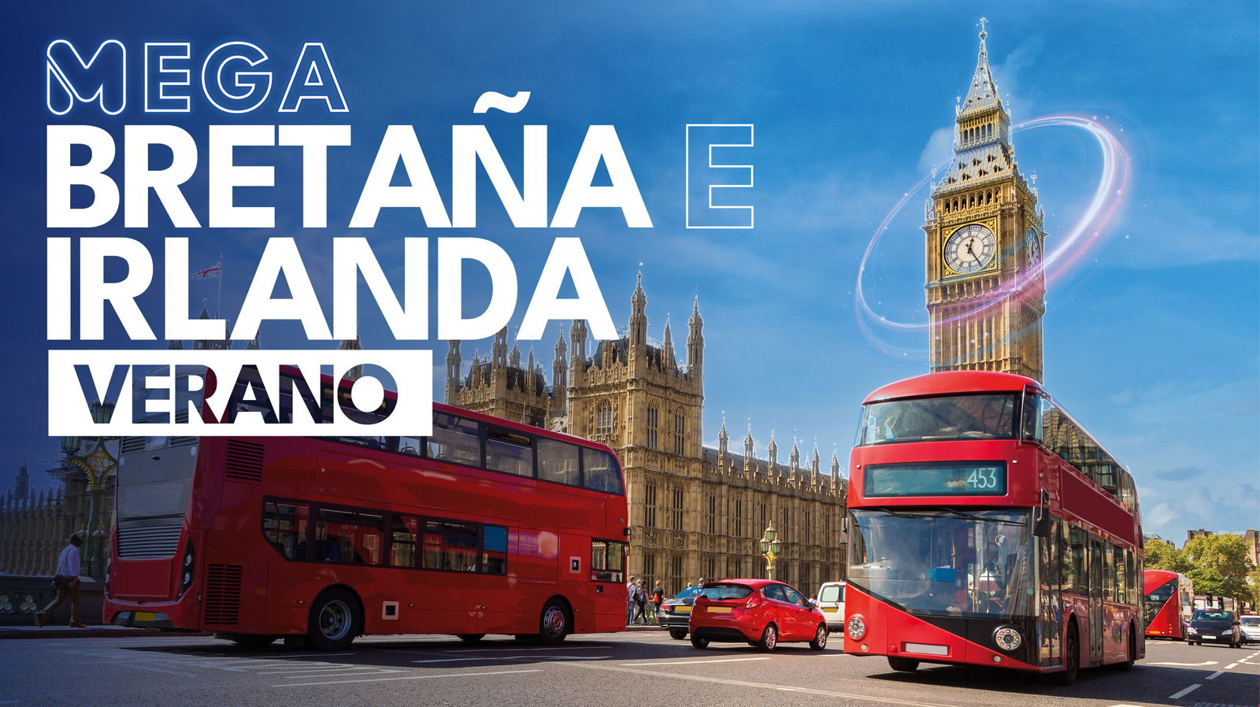

**Incluye vuelo con**

|  |
| --- |
|  |

#### **I SALIDAS**

|  |
| --- |
| **2026** |
| Marzo: 18, 24, 30, 31Abril: 03, 10, 17, 24Mayo: 01, 14, 21 |

#### **I PAISES**

Irlanda, Escocia, Inglaterra.

#### **I CIUDADES**

Londres, Cambridge, York, Durham, Alnwick, Edimburgo, Inverness, Lago Ness, Glasgow, Belfast, Dublin, Caernafon, Liverpool, Stratford Upon Avon, Oxford.

#### **I ITINERARIO**

**DÍA 01**

**MÉXICO – LONDRES**

Presentarse en el Aeropuerto Internacional de la Ciudad de Mexico 3 hrs antes para tomar el vuelo trasatlántico con destino a Londres. Noche a bordo.

**DÍA 02  LONDRES – CAMBRIDGE**

Llegada al aeropuerto internacional de Londres-Heathrow. Aquí conoceremos a nuestro guía, quien los recibirá y los trasladará al hotel. Continuaremos nuestro recorrido hacia el norte de Inglaterra: Cambridge. Un lugar que cuenta con hermosos diseños de arquitectura gótica, magníficos jardines y parques muy bien conservados. Llegada y Alojamiento.

**DÍA 03  CAMBRIDGE – YORK – DURHAM**

Desayuno. Después comenzaremos con un breve recorrido panorámico de Cambridge. Admiraremos sus hermosos paisajes y pintorescos colegios residenciales. Una de las universidades más antiguas y prestigiosas del mundo le dio la fama a esta ciudad, y es que ha presentado a la humanidad casi 90 Premios Nobel. Por la tarde, luego del almuerzo, seguiremos hacia la histórica ciudad fortaleza York, en donde su imponente catedral, murallas romanas y calles adoquinadas con casas medievales crearán un inolvidable recuerdo. Terminando, tendremos un poco de tiempo libre y continuaremos hacia el norte hasta el pueblo medieval de Durham. Su impresionante catedral es uno de los centros religiosos más importantes de Inglaterra;  y su castillo, situado encima del río Wear, es visible desde cada rincón de la ciudad. Alojamiento.

**DÍA 04  DURHAM – ALNWICK – EDIMBURGO**

Desayuno. Despues continuaremos nuestro recorrido. Como primera parada está Alnwick, en donde la historia y la magia se dan la mano. Sus más de siete siglos de historia te transportarán a tiempos medievales, mientras que su papel como escenario de las películas de Harry Potter te trasladarán a un día cualquiera en Hogwarts. Luego, al medio día llegaremos a Edimburgo, la capital de Escocia y una de las ciudades más activas del norte de Europa. Su corazón histórico ha sido declarado Patrimonio de la Humanidad por la UNESCO por su arquitectura muy bien definida y conservada. El impresionante Castillo de Edimburgo, situado sobre la colina volcánica Castle Hill, es el lugar emblemático y con mejores vistas de la ciudad. Alojamiento.

**DÍA 05  EDIMBURGO – INVERNESS – LAGO NESS – GLASGOW**

Desayuno. Continuaremos el recorrido hacia Inverness, cuna de las grandes leyendas escocesas, donde el misterio del Lago Ness se entrelaza con la ambición y tragedia de Macbeth. Este recorrido nos llevará a la puerta de entrada a las Highlands, donde la belleza natural de la región te cautivará con sus majestuosos paisajes montañosos y ríos serpenteantes. Tendremos tiempo libre en Inverness para almorzar y capturar fotografías de su pintoresco entorno. En el camino de regreso, atravesaremos las altas mesetas, donde podrás vislumbrar paisajes nevados antes de llegar a Loch Lomond, uno de los lagos más populares de Escocia, rodeado de colinas impresionantes, campos ondulados y encantadores pueblos. Finalmente, nos dirigiremos a Glasgow, una ciudad vibrante llena de vida y arte que te dejará maravillado. Posibilidad de realizar excursión opcional. Alojamiento.

**DÍA 06  GLASGOW – BELFAST – DUBLÍN**

Desayuno. Después continuaremos el recorrido rumbo al sur de Escocia. Embarcaremos en ferry en Cairnryan, un pequeño pueblo de pescadores con destino hacia Irlanda del Norte y en donde llegaremos a Belfast, su capital. Esta ciudad monumental ha superado sus conflictos religiosos, y hoy en día es moderna, viva y cuenta con muchos atractivos turísticos. Retomaremos nuestro viaje a Éire en Irlanda, y nuestra última parada será Dublín, al cual llegaremos al finalizar el día. Alojamiento.

**DÍA 07  DUBLÍN**

Desayuno. Luego comenzaremos el día con un breve recorrido panorámico en una de las ciudades más importantes de la República de Irlanda y su capital: Dublín. Disfrutaremos de un paseo a orillas del Río Liffey, visitaremos sus parques, plazas, la antigua universidad y animadas calles del centro llenas de estatuas y monumentos. Posteriormente, se tendrá la tarde libre para pasear actividades personales o una excursión opcional. Alojamiento.

**DÍA 08  DUBLÍN – CAERNARFON – LIVERPOOL**

Desayuno. Por la mañana Abordaremos un ferry. Luego de tres horas de viaje llegaremos a Gales. Ahí visitaremos Caernafon, Patrimonio de la Humanidad por la UNESCO, en donde se encuentra uno de los castillos más famosos de Gales construido por el rey Eduardo I de Inglaterra como consecuencia de su victoriosa campaña de sometimiento a Inglaterra de Gales. Al terminar, tendremos tiempo libre para almorzar y dar un paseo. Luego, continuaremos el recorrido hacia Liverpool, también Patrimonio de la Humanidad, en donde tendremos un city tour en autobús. Es una fabulosa ciudad histórica, pionera de los avances tecnológicos y la cuna de la industria musical que le dio al mundo Los Beatles. Alojamiento.

**DÍA 09 LIVERPOOL – STRATFORD-UPON-AVON – OXFORD – LONDRES**

Desayuno. Después continuaremos explorando el centro de Inglaterra. Empezamos visitando Stratford-upon-Avon, la ciudad natal de William Shakespeare. Situada sobre la calle Henley, se encuentra la vivienda del famoso escritor y poeta, una vivienda típica del siglo XVI muy bien conservada. Luego tendremos tiempo libre para pasear y almorzar. Continuaremos nuestro viaje rumbo a Oxford, ciudad sinónimo de estudio y cultura. ¡Reyes, estadistas, filósofos y científicos estudiaron aquí! Disfrutaremos de la faceta más académica y literaria de Inglaterra. Finalmente, por la tarde, regresaremos nuevamente a Londres. Se realizará recorrido panorámico por la ciudad conociendo lugares como Hyde Park, Kensington, Piccadilly Circus, Regent St., Oxford St. y el Parlamento con su famoso Big Ben. En el Palacio de Buckingham (si se realiza y/o el clima lo permite) asistiremos al famoso cambio de la Guardia Real. Veremos también diferentes puentes de la ciudad y la Abadía de Westminster. Alojamiento.

**DÍA 10  LONDRES**

Desayuno. Día libre para realizar actividades personales o posibilidad de tomar una excursión opcional. Alojamiento.

**DÍA 11 LONDRES – FIN DEL VIAJE**

Desayuno. A la hora indicada, traslado al aeropuerto de Copenhague. Fin de nuestros servicios.

**-Consultar itinerario de acuerdo a su fecha de salida**

**-Este itinerario está sujeto a posibles ajustes derivados de la programación de 2026.**

#### **I TARIFAS**

| **TARIFAS 2026** | | | | | | |
| --- | --- | --- | --- | --- | --- | --- |
| Doble | $ 1399 |
| Triple | $ 1399 |
| Sencilla | $ 2399 |

|  |  |
| --- | --- |
| **Impuestos Aéreos 2026** | $ 799 |

|  |  |
| --- | --- |
| SUPLEMENTOS 2026 | |
| Abril: 10, 24 | $ 399 |
| Marzo: 18, 24, 30, 31 Abril: 3, 17 Mayo: 1, 14, 21 | $ 499 |

- Precios indicados por persona en USD - Los precios cambian constantemente, así que te sugerimos la verificación de estos, y no utilizar este documento como definitivo, en caso de no encontrar la fecha dentro del recuadro consultar el precio del suplemento con su ejecutivo.

#### **I HOTELES**

|  |  |  |  |
| --- | --- | --- | --- |
| **HOTELES PREVISTOS O SIMILARES** | | | |
| **PAÍS** | **CIUDAD** | **HOTEL** | **TIPO** |
| Inglaterra | Londres | Premier Inn Ealing O Similar | Turista |
| Durham | Leonardo Newcastle O Similar | Turista |
| Escocia | Edimburgo | Moxy Edinburgh Fountainbridge O Similar | Turista |
| Glasgow | Hotel Holiday Inn Express Glasgow Airport O Similar | Turista |
| Irlanda | Dublin | Louis Fitzgerald O Similar | Turista |
| Liverpool | Moxy Chester | Turista |
| Inglaterra | Londres | Premier Inn Ealing O Similar | Turista |
| Ésta es la relación de los hoteles utilizados más frecuentemente en este circuito. Reflejada tan sólo a efectos indicativos, pudiendo ser el pasajero alojado en establecimientos similares o alternativos.* Durante la celebración de Olimpiadas en París, el alojamiento podría ser desviado a poblaciones cercanas | | | |

**Precios vigentes hasta el 31/12/2026**

#### **I EL VIAJE INCLUYE**

● Boleto de avión México – Londres / Londres - México volando en clase turista.

● 09 noches de alojamiento en categoría indicada.

● Régimen alimenticio de acuerdo a itinerario.

● Visitas según itinerario.

● Guía profesional de habla hispana.

● Traslados los indicados.

● Transporte en autocar turístico.

● Documentos electrónicos código QR (empresa socialmente responsable con el medio ambiente).

#### **I EL VIAJE NO INCLUYE**

● Alimentos, gastos de índole personal.

● Ningún servicio no especificado.

● Todas las excursiones que se mencionan como opcionales.

● Impuestos áereos por persona

● 45 euros que corresponden a propinas para guías acompañantes, choferes, tasas municipales. Se paga en destino.

#### **I NOTAS**

**NOTAS DE LAS TARIFAS**

El precio de menor se considera entre 2 años cumplidos hasta antes de cumplir 11 años y aplica solo compartiendo habitación con 2 adultos. La habitación lleva una cama supletoria (rollaway bed)

Itinerario sujeto a cambio, de acuerdo con su fecha de salida.

El máximo número de habitaciones triples a confirmar en este itinerario es de 2.

Los tours opcionales operaran con un mínimo de 15 pasajeros.

**NOTAS DE HOTELES**

Habitaciones con dos camas: Si usted necesita habitación con dos camas, las mismas deben ser solicitadas desde el inicio de su reserva la cual deberá mencionar acomodo TWIN.

Habitaciones Triples: Las habitaciones triples están compuestas de una cama matrimonial más una cama suplementaria (rollaway)ó sofá cama, las habitaciones triples no se recomiendan para Adultos, Cuando hay menores en compañía de sus padres se requiere solicitar ocupacion en triple.

**POLÍTICAS DE CONTRATACIÓN Y CANCELACIÓN**

<https://cdn.mtmedia25.com/contratos/contratoadhesion-mega-travel-operadora-20241002.pdf>

**Precios indicados en USD, pagaderos en Moneda Nacional al tipo de cambio del día.**

**Los precios indicados en este sitio web, son de carácter informativo y deben ser confirmados para realizar su reservación ya que están sujetos a modificaciones sin previo aviso.**

#### **VISA**

**INGLATERRA:**

**Tiempo antes de la salida para tramitar la visa:**  20 días

**Duración del trámite:** NA

**Costo por pasajero:** 17 GBP

* Comprueba cuando puedes obtener una ETA: <https://www.gov.uk/guidance/check-when-you-can-get-an-electronic-travel-authorisation-eta>
* Se genera vía internet en el siguiente link: <https://www.gov.uk/guidance/apply-for-an-electronic-travel-authorisation-eta#apply-for-an-eta>
* **Nota:** Le informamos que el trámite de visa corresponde ÚNICAMENTE al pasajero, así como el presentarla directamente al arribo al destino.MegaTravel actúa como un mero intermediario eximiéndonos así de cualquier responsabilidad por incidencias en estas materias. **\*Sujeto a cambios sin previo aviso, según la entidad correspondiente**